Opis projekta

Projekat predstavlja model Kafeterije. Sadrži deo sa menijem, u kome se mogu dodavati, menjati i brisati pića, i deo sa stolovima, gde se iz menija koji se nalazi na svakom stolu može naručivati piće i platiti račun.

Pri startovanju projekta, iz baze se učitavaju kafeterije, zajedno sa svojim menijima i njihovim stavkama. Uz svaku kafeteriju učitava se i njen niz stolova. Za svaki sto proverava se da li postoje naručena pića (informacije se pamte u bazi) i ako ih je bilo ispisuju se na stolu. Početni podaci u bazi ubačeni su pomoću SQL skripte koja je priložena uz ovaj dokument („insert into.sql“).

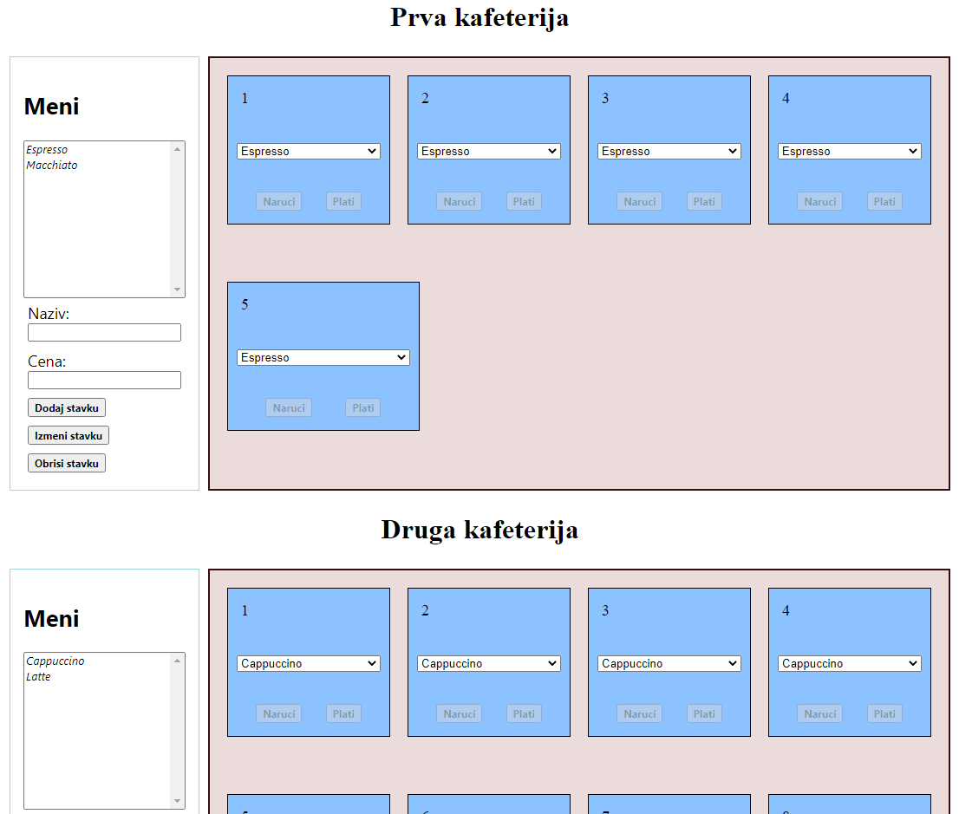

CRUD operacije implementirane su nad stavkama menija. Svaka izmena u meniju se odmah vidi na svakom stolu date kafeterije. Pri dodavanju i izmeni stavke vrši se provera vrednosti koje korisnik unosi. Nije dozvoljeno da polja budu prazna, ili da se unese negativna vrednost za cenu, i u tom slučaju stavka neće biti ažurirana/upisana. Ove provere vrše se na serverskom delu tako da procedura vraća adekvatan odgovor.

Prilikom selekcije stavke prikazuje se odgovarajuća vrednost u poljima.

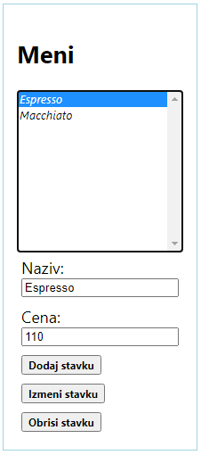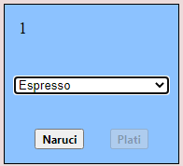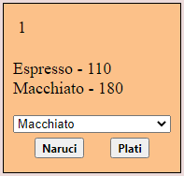

Sto ima meni koji se ažurira zajedno sa glavnim menijem kafeterije. U pozadini postoji lista objekata klase Piće koja se pamti u bazi. Sve operacije nad pićima oslikavaju se u bazi na odgovarajući način (create = httppost, update = httpput, delete = httpdelete).

Kada se selektuje neko piće iz menija na stolu (dropdown list) dugme Dodaj postaje aktivno i klikom na njega se izabrano piće dodaje na račun. Kada se doda neko piće, dugme Plati postaje aktivno. Klikom na ovo dugme račun se prazni i na ekranu se ispisuje njegov sadržaj i ukupna cena plaćenih pića.



Stanje stola (naručena pića) pamti se u bazi tako što se pri naručivanju pića upisuje veza u tabeli PiceSto koja predstavlja vezu između Pića i Stola (veza je tipa *many-to-many*, zato postoji posebna tabela za nju). Dugme Plati briše sve torke iz ove tabele koje sadrže ključ datog stola. Pri ponovnom učitavanju stranice učitaće se i prikazati i naručena pića za svaki sto, ukoliko ih ima.

Stranica je fleksibilna i prilagođava se veličini browser-a.

Nevena Tufegdžić,

17506